
ZÁKLADNÍ ŠKOLA A MATEŘSKÉ ŠKOLA MĚSTO LIBAVÁ VYHLAŠUJE

ZÁPIS DO MŠ

NA ŠKOLNÍ ROK 2026/2027
16. 3. – 18. 3. 2026
V hod. 15:00-15:30
8:00-10:00
CO S SEBOU?
- občanský průkaz a rodný list dítěte
- popřípadě vyplněné přihlášky

Možnosti podání žádosti o přijetí:
Kontakty:
Tel.: 774 442 068
Email: mslibavacci@seznam.cz
Náměstí 150, 783 07 Město Libavá
- Českou poštou
- Osobní podání v mateřské škole
- Email s elektronickým podpisem zákonného zástupce

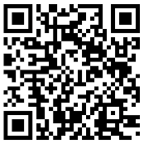
Navrácení vyplněných přihlášek nejpozději do 15. 4. 2026
Formuláře o přijetí jsou ke stažení na webových stránkách školy v sekci MATEŘSKÁ ŠKOLA→ DOKUMENTY, nebo k vyzvednutí v MŠ.

